**基于Barra模型的股票收益率预测研究**

姓名：吴语佳 学号：202430191016 专业：应用统计

摘要

本文基于Barra多因子资产定价模型，构建了一个由30个资产组成的高期望收益投资组合，并对该组合进行了详细的验证与分析。所选取的资产定价因子包括传统的MV因子（市值因子）、BP因子（账面市值比因子），以及《20170615-国泰君安-数量化专题之九十三：基于短周期价量特征的多因子选股体系》报告中的若干技术性因子。模型综合考虑了超过6个因子，旨在通过多维度的风险和收益特征进行资产筛选，从而优化投资组合的预期收益率与风险水平。

研究结果表明，所构建的多因子模型能够有效识别具有高期望收益的资产，并在投资组合中实现风险的有效分散。通过回测分析，投资组合表现出较强的风险调整后收益，并在多个市场周期中展现出较为稳健的业绩。

**关键词：**因子分析，IC值，Barra模型，收益率

引言

**实验背景**

随着金融市场的不断发展，投资者在构建高效的投资组合时面临着越来越复杂的挑战。传统的投资组合理论主要依赖于风险与收益的平衡，然而，市场的非理性波动、资产之间的复杂关联以及信息的不完全性要求投资者寻求更加精细化的资产定价方法。为此，资产定价模型应运而生，尤其是Barra多因子资产定价模型，它通过多个因子的组合，能够更全面地评估资产的风险与预期收益，从而优化投资组合的构建。

**理论基础**

资产的收益不仅仅受到市场因子的影响，还受到多个其它因子的共同影响。这些因子可以包括宏观经济因素、行业因素、公司基本面因素等。通过对多个因子的组合，Barra模型能够更精确地解释资产的收益波动及其背后的风险来源。具体来说，Barra模型基于因子暴露的概念[1]，假设每只证券的收益是多个因子的线性组合。每个因子代表了市场中不同的风险来源，而每只证券的收益则受这些因子的影响。因子的暴露度（或称因子敏感度）衡量了该证券对某一因子的反应强度。

Barra模型假设资产的收益可以通过以下公式来表示：

其中：

* 是第只证券的收益。
* 是该证券的超额收益（常数项）。
* 是第 只证券对第 个因子的暴露度（因子敏感度）。
* 是第 个因子的收益。
* 是证券的误差项，代表与因子无关的部分。

Barra多因子模型不仅结合了宏观经济因子、市场因子和行业因子，还引入了如市值因子（MV）、账面市值比因子（BP）等基本面因子，以增强模型的多维度预测能力。特别是基于《20170615-国泰君安-数量化专题之九十三：基于短周期价量特征的多因子选股体系》中的技术性因子，该模型进一步扩展了传统资产定价因子的框架，加入了更为精细的量化选股维度，使得资产筛选的准确性和有效性得以提升。

**实验目标**

* 基于Barra多因子资产定价模型，构建一个具有30个资产的高期望收益的投资组合，并对选出的投资组合进行验证和分析。
* 资产定价模型的因子包括：MV因子、BP因子、以及研究报告《20170615-国泰君安-数量化专题之九十三：基于短周期价量特征的多因子选股体系》中的若干个因子，总因子数应超过6个因子。

**1、模型构建**

1.1线性回归模型基于的假设

1.1.1 线性关系假设（Linearity）

* 假设因变量与自变量之间存在线性关系。也就是说，因变量是自变量的线性函数，即：
* 如果这种线性关系不成立，模型的拟合效果可能很差，参数估计可能不准确。此时，可能需要考虑非线性回归模型。

线性关系的检验：

* 散点图：通过绘制因变量和每个自变量的散点图，检查是否存在线性关系。如果数据呈现弯曲、对数、S型等模式，则可能需要对模型进行调整。
* 残差图：绘制残差与拟合值或自变量的散点图，检查残差是否随机分布。如果残差图显示出弯曲或其他系统性模式，表明可能存在线性假设的违背。

1.1.2 独立性假设（Independence）

* 自变量和残差（即因变量与模型预测值之间的差异）应彼此独立。
* 残差的独立性意味着，观测值之间不能存在序列性或自相关性。通常可以通过绘制残差图或使用Durbin-Watson统计量来检验自相关性。

独立性假设的检验：

* Durbin-Watson检验：用于检查回归残差的自相关性。如果检验结果显示自相关性存在，可能需要对模型进行改进。

1.1.3 同方差性假设（Homoscedasticity）

* 假设残差的方差是恒定的或残差的波动幅度不随自变量的值变化。这叫同方差性。
* 如果存在异方差性（heteroscedasticity），即残差的方差随着自变量的变化而变化，回归模型的估计将变得不可靠。可以通过绘制残差图或使用Breusch-Pagan检验等方法检测异方差性。

同方差性的检验：

* 残差图：通过绘制残差与拟合值的散点图检查是否存在异方差性。若残差随着拟合值的增大而呈现发散或收敛的趋势，说明异方差性存在。
* Breusch-Pagan检验和White检验：这些统计检验可以进一步检查异方差性问题。

1.1.4 正态性假设（Normality）

* 假设回归模型中的残差（误差项）服从正态分布。虽然线性回归不要求自变量服从正态分布，但残差的正态性对于进行假设检验和置信区间估计是非常重要的。
* 可以通过Q-Q图、直方图等方式检查残差的正态性。如果残差不正态，回归系数的假设检验可能不可靠，特别是在样本量较小的情况下。

正态性检验：

* Q-Q图（Quantile-Quantile Plot）：用于检查残差是否符合正态分布。如果Q-Q图中的点大致沿着一条直线分布，则表明残差近似正态。
* Shapiro-Wilk检验、Kolmogorov-Smirnov检验：用于检验残差的正态性。

1.1.5 无多重共线性假设（No Multicollinearity）

* 假设自变量之间不存在线性相关性。即自变量应该是线性无关的。如果自变量之间存在线性关系，模型中的回归系数估计将变得不稳定，标准误差增大，从而导致回归系数的显著性检验失效。
* 多重共线性可以通过计算方差膨胀因子（VIF，Variance Inflation Factor）来检测。如果VIF值过高（通常大于10），则表明存在严重的多重共线性问题。

多重共线性检验：

* VIF（方差膨胀因子）：通过计算每个自变量的VIF来检验多重共线性。如果VIF值过高（一般认为VIF>10），则说明可能存在共线性问题。

1.2因子的计算方法

因子的计算过程涉及对不同类型的因子（如市值因子、账面市值比因子、技术性因子等）进行量化、标准化、加权等操作，目的是从多个维度筛选出对资产收益具有预测能力的因子。下面将详细介绍这些因子的计算方法。

1.2.1 MV因子（市值因子）

市值因子（Market Value）反映了公司规模的大小，通常用公司股票的总市值来衡量。总市值是指公司当前股价与流通股数的乘积。[2]

* 计算方法：

其中：

* + 为公司 的股价。
  + 为公司的流通股数。

在实际应用中，市值因子通常会分为多个组（如大盘股、中盘股、小盘股），并用于筛选出具有特定市值特征的股票。例如，可以按照市值大小对所有股票进行排序，并将其分为多个组，进而筛选出大盘股或小盘股。

1.2.2 BP因子（账面市值比因子）

账面市值比因子（Book-to-Price，BP）是衡量公司账面价值与市值之间比率的因子，通常用于评估公司的价值水平。高BP值的公司通常被认为是“价值股”。[3]

* 计算方法：

其中：

* + ​ 为公司的账面价值（即股东权益）。
  + 为公司 的股价。
  + 为公司 的流通股数。

在实际使用时，可以根据计算出的BP值对股票进行排序，并选择那些具有高BP（价值股）的股票作为潜在投资标的。

1.2.3 技术性因子（如动量因子、成交量因子、波动率因子等）

根据报告《20170615-国泰君安-数量化专题之九十三：基于短周期价量特征的多因子选股体系》，该报告提出了基于短周期价量特征的技术性因子。

1.2.4 因子的标准化

不同因子有不同的量纲，因此需要对因子进行标准化处理。标准化后，因子的单位和尺度被统一，使得它们可以在同一框架内进行比较。

* 标准化方法：
* 其中：
  + 为因子的原始值。
  + 为因子的均值。
  + 为因子的标准差。

标准化后的因子可以用于筛选、排序和组合。

1.3因子的选取方法

因子选择是量化投资中的一个重要环节，其中 IC 值（信息系数，Information Coefficient）是衡量因子与股票未来收益之间相关性的一个重要指标。IC 值反映了因子的预测能力，因子选取过程通常需要通过对 IC 值的统计分析来评估因子的有效性。

1.3.1 IC 值的定义

信息系数（IC）是衡量因子与未来收益之间的相关性指标，通常是因子排名与未来收益排名的皮尔逊相关系数。其计算公式为：

* 是某一时刻的因子值（例如，市值因子、动量因子等）。
* 是该时刻对应股票在未来一段时间的实际收益。
* IC 值的范围通常在 [−1,1]之间，接近 1 表示因子与未来收益高度正相关，接近 -1 表示因子与未来收益高度负相关，接近 0 表示因子与未来收益无相关性。

1.3.2 因子选取的综合判断标准

基于以上的分析指标，进行因子选取时，可以采用以下标准来评估因子的有效性：

* IC 值的均值：均值 IC 值较高的因子优先选择。
* IC值的标准差：标准差较小的因子表现更稳定，应优先考虑。
* IC值的累积 曲线：累积 IC 曲线平稳且上升的因子值得选择，若曲线出现波动或下降，表明因子的有效性减弱。
* IC 值大于零的占比：IC 值大于零的占比越高的因子，预测能力越稳定，越适合长期使用。

综合评估：根据 IC 值的均值、标准差、累积曲线以及 IC 大于零的占比，选择表现最佳的因子用于投资组合的构建。

1.4 模型构建方法

1.4.1 Barra 多因子模型的构建

Barra 多因子模型是一种量化模型，通常用于资产定价和风险管理。该模型通过多个因子（如宏观经济因素、行业因素、财务因子等）来解释资产的收益波动。

一旦因子确定并构建完毕，下一步是对每个资产的收益进行回归分析，以确定每个因子对资产收益的影响。具体来说，使用多因子回归方法来估计每个因子的系数（即每个因子的暴露度）。模型的一般形式如下：

其中：

* 是资产 的收益；
* ，，，是选定的因子；
* ​，，，是对应因子的暴露度；
* 是误差项。

通过回归结果，可以得到每个因子的系数（暴露度），从而理解每个因子对资产收益的贡献。

1.4.2 简化版Fama-French三因子模型的构建

Fama-French三因子模型（Fama-French Three-Factor Model）是由Eugene Fama和Kenneth French于1993年提出的一个多因子资产定价模型，用于解释股票的预期回报。

Fama-French三因子模型的三个因子如下：

* 市场因子（Market Risk Premium，MKTMKTMKT）： 这个因子反映了整个市场的回报与无风险利率之间的差异，通常用市场指数的回报减去无风险利率来表示：

​

其中， 是市场指数的回报，​ 是无风险利率。

* 规模因子（SMB，Small Minus Big）： 规模因子衡量小市值公司与大市值公司之间的回报差异。它通过将所有股票按照市值分为小市值和大市值两组，计算两组之间的回报差异来得到：

其中，​ 是小市值股票的回报， 是大市值股票的回报。

* 账面市值比因子（HML，High Minus Low）： 账面市值比因子衡量高账面市值比（Book-to-Market，B/M）股票与低账面市值比股票之间的回报差异。该因子通过将股票按照账面市值比分为高和低两组，计算这两组股票之间的回报差异：

其中， 和 分别是高账面市值比和低账面市值比股票的回报。

Fama-French三因子模型中的每个因子与个股的回报有关系。通过回归分析，可以计算出每个因子的暴露度（Beta）：

其中：

* 是股票 的回报；
* 是无风险利率；
* 是股票 的超额回报（回归的截距项）；
* , 和 分别是股票 在市场因子、规模因子、账面市值比因子上的暴露度（回归系数）；
* 是回归的残差。

通过这个回归模型，我们可以得到每个因子对股票回报的解释程度（即因子暴露度）。

**2.数值实验**

说明线性回归的各项假设测试结果、因子数据的计算与处理、因子分析结果、展示投资组合的模拟回测结果

2.1因子数据的计算与处理

2.1.1因子计算

选择10个因子并计算，分别是mv、bp、alpha_37、alpha_150、alpha_60、alpha_43、alpha_46、alpha_132、alpha_136、alpha_139，分别记作、、、最终从这10个中选出6个最有效的因子。

2.1.2因子数据清洗

数据清洗是数据分析和数据处理过程中非常重要的一步，目的是提高数据的质量，使其更适合于后续的分析。数据清洗通常包括以下几个步骤：

⑴ 填充缺失值：使用中位数填充缺失值；

⑵ 标准化：采用手动标准化的方式，对每个数据点，使用以下公式进行标准化：

其中， 是标准化后的数据点，是原始数据点，是均值，是标准差。

2.2 因子分析结果

对10个以上的因子进行测试，对各个因子进行有效性分析，包括：因子 IC 值，IC 值序列的均值大小、 IC 值序列的标准差、 IC 值累积曲线、 IC 值序列大于零的占比，运行结果如下：

（IC1对应的IC值，其余以此类推）

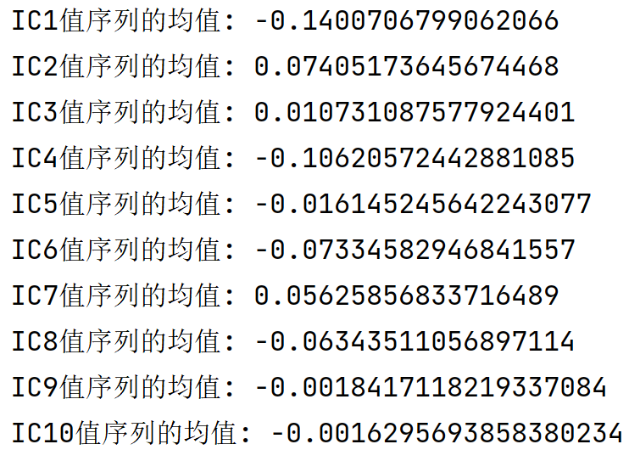

其中，如果IC值序列的均值为正，说明因子在整体上是有效的；如果IC值序列的均值为负，说明因子的预测能力较弱。因此选择，，，，, 。

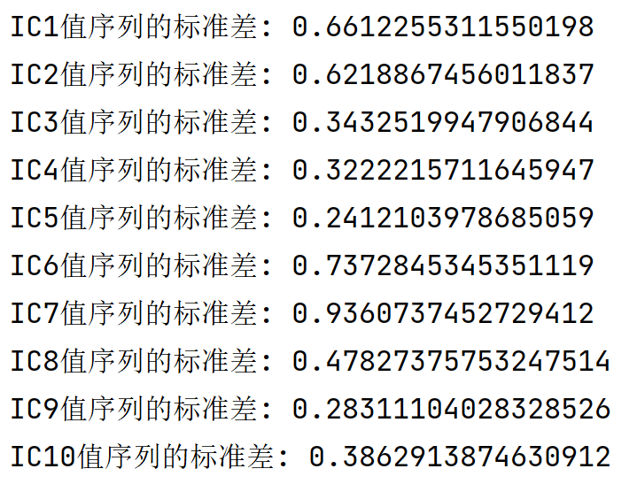

其中，较低的标准差表明因子表现较为稳定，预测能力相对一致；较高的标准差可能表示因子在某些时期表现优异，而在其他时期则效果较差。因此选择，，，，, 。

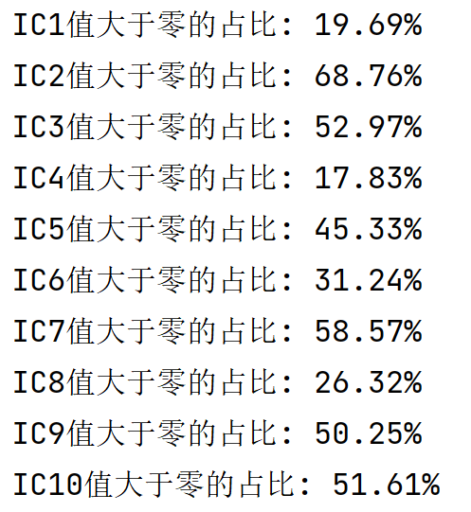

其中，如果IC值大于零的占比接近100%，说明该因子在大多数时间段内有效；如果IC值大于零的占比较低，说明该因子的预测能力较弱或偶尔有效。因此选择，，，，, 。

|  |  |  |  |
| --- | --- | --- | --- |
|  |  |  |  |
|  |  |  |  |
|  |  |  |  |

其中，如果累积IC值呈现出单调上升的趋势，说明因子在整个时间段内都能提供较为有效的预测；如果累积IC曲线波动较大或呈下降趋势，说明因子可能在某些时间段内失效。因此选择，，，，, 。

综合以上考虑选择以下六个因子：，，，，, 分别记作，，，，,

2.3模型构建

2.3.1 简化版的F-F三因子模型

选择前80%的数据作为训练集，来拟合模型。

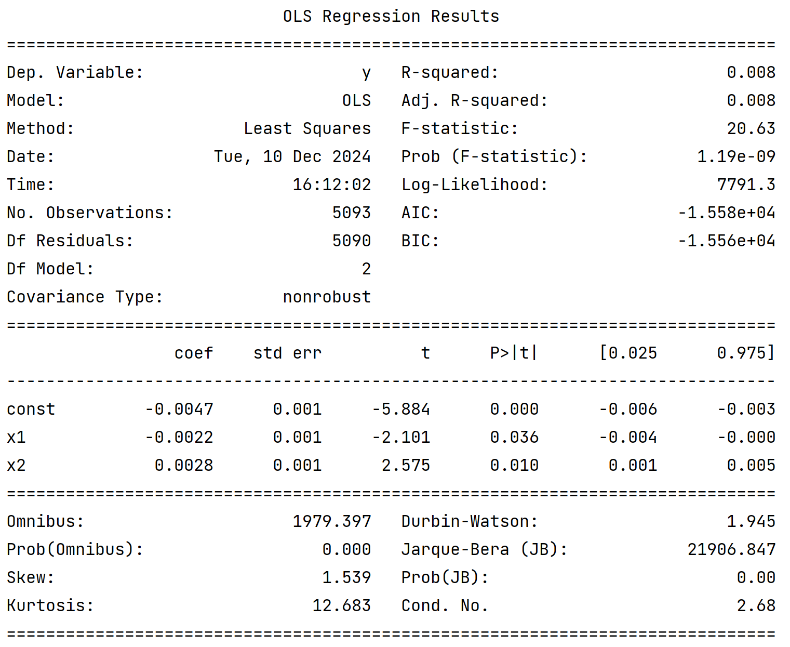

根据以上简化版F-F三因子模型的OLS回归结果，代入回归结果的数值，模型表达式为：

可以得出以下分析：

⑴ 回归系数

* 截距项 (const) 的系数为 -0.0047，这意味着在所有因子（、）为零的情况下，模型预测的因变量 的平均值为 -0.0047。这个截距项在统计上显著（P值为0.000），表明其对回归结果有显著影响。
* 因子的系数为 -0.0022，表示每增加一个单位时，因变量 平均减少 0.0022。P值为0.036，小于0.05，说明该系数在统计上显著。
* 因子 的系数为 0.0028，表示每增加一个单位时，因变量平均增加 0.0028。P值为0.010，小于0.05，说明该系数在统计上也显著。

⑵ 拟合优度

* R-squared (R²) = 0.008，表明模型能够解释因变量变化的 0.8%。这一R²值相对较低，说明该模型的解释力较弱，可能存在未被考虑的其他影响因素。
* Adjusted R-squared (调整后的R²) = 0.008，同样较低，表明即使考虑了模型中的自变量，模型对因变量的解释能力仍然有限。

⑶ F统计量

* F-statistic = 20.63，P值为 1.19e-09，非常小，意味着模型中的解释变量（和）总体上是显著的。也就是说，和共同对因变量的变化有显著影响。

⑷ 标准误差与 t 值

* 每个系数的标准误差（std err）反映了估计值的不确定性。例如，的标准误差为 0.001，的标准误差也为 0.001，均较小，说明回归系数的估计较为精确。
* 对应的 t 值分别为 -2.101（）和 2.575（），均大于2，表明两个系数在统计上显著。

⑸ 残差诊断

* Durbin-Watson = 1.945，接近2，表明残差之间没有显著的自相关问题，符合OLS回归的基本假设。
* Omnibus检验和Jarque-Bera检验的P值都为0，显示出数据可能不符合正态分布，存在偏度（skew = 1.539）和峰度（kurtosis = 12.683），这可能会影响回归模型的有效性，尤其是对假设检验的结果。

⑹ 模型诊断

* Condition Number = 2.68较小，表明共线性问题不严重。没有发现自变量之间存在强相关性。

⑺ 总结

* 回归结果表明因子 对因变量有负向影响，而因子对因变量有正向影响。
* 尽管回归模型的系数在统计上显著，但模型的拟合优度较低，R²值较低，表明因子 和对因变量的解释能力有限。
* 结果提示可能需要引入其他解释变量或进行进一步的模型调整来提高模型的解释力和准确性。

综上，投入10000元，三因子模型的最终收益: 30745.12

2.3.2 Barra多因子模型

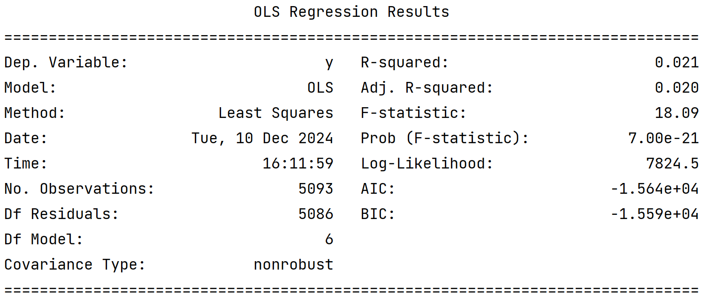

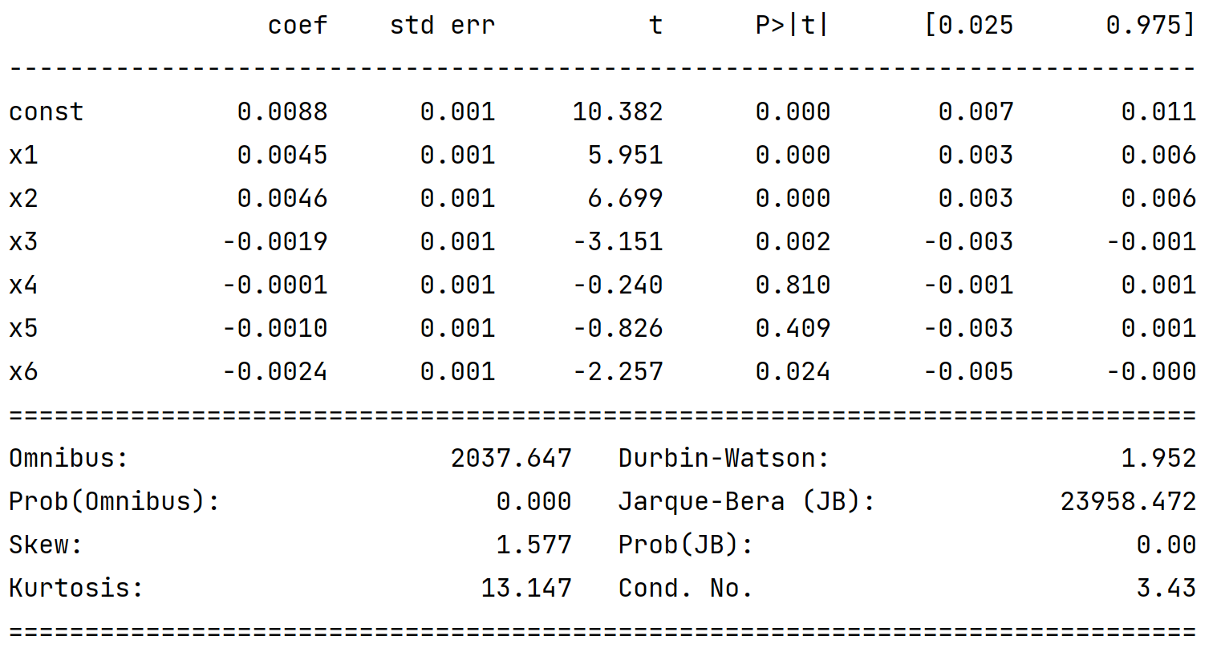



根据以上Barra多因子模型的OLS回归结果，代入回归结果的数值，模型表达式为：

可以得出以下分析：

⑴ 回归系数与截距

* 截距项 (const)：系数为 0.0088，意味着当所有解释变量 的值为零时，模型预测的因变量的平均值为 0.0088。P值为0.000，表明截距项在统计上显著。
* 解释变量的系数：
  + 的系数为 0.0045，表示当 增加 1 个单位时， 平均增加 0.0045。P值为0.000，表明该系数显著。
  + 的系数为 0.0046，表示当 增加 1 个单位时，平均增加 0.0046。P值为0.000，表明该系数显著。
  + 的系数为 -0.0019，表示当 增加 1 个单位时，平均减少 0.0019。P值为0.002，说明该系数显著。
  + 的系数为 -0.0001，P值为0.810，表明该系数在统计上不显著，几乎没有影响。
  + 的系数为 -0.0010，P值为0.409，表明该系数在统计上不显著，说明对 的影响不大。
  + 的系数为 -0.0024，表示当增加 1 个单位时，平均减少 0.0024。P值为0.024，表明该系数显著。

⑵ 拟合优度

* R-squared (R²) = 0.021，表示模型能够解释因变量 的 2.1% 的变化。该值较低，表明模型的拟合能力较弱，可能有很多未考虑的因素影响因变量。
* Adjusted R-squared (调整后的R²) = 0.020，与R²接近，表明即使考虑了模型中的自变量，模型的解释力仍然很有限。

⑶ F统计量

* F-statistic = 18.09，P值为 7.00e-21，表示所有自变量的联合影响是显著的。即 变量对因变量的影响是共同显著的。

⑷ 标准误差与 t 值

* 每个回归系数的标准误差（例如， 的标准误差为 0.001）表示了该系数的估计不确定性。
* 对应的 t 值（例如，的 t 值为 5.951）表明系数在统计上显著。一般而言，|t| 大于 2 说明该系数在统计上显著。

⑸ 残差诊断

* Durbin-Watson = 1.952，接近2，表明残差之间没有显著的自相关性，符合回归模型的假设。
* Omnibus检验和Jarque-Bera检验的P值均为0，表明残差不符合正态分布。偏度（skew）为1.577，峰度（kurtosis）为13.147，显示出残差具有较大的偏态和尖峰，可能表明模型未能完全捕捉到数据的特征，或者存在异方差性或遗漏变量问题。

⑹ 模型诊断

* Condition Number = 3.43，说明多重共线性问题较轻。模型中自变量之间的相关性并不强，回归结果较为稳健。

⑺ 总结与建议

* 回归系数的显著性：大多数系数（ ）是显著的，表明它们对因变量 有较为显著的影响，但和 对 的影响并不显著。
* 拟合效果不佳：R²值较低（仅为2.1%），说明该模型并没有很好地解释因变量的变化，可能存在遗漏的重要变量，或者模型的结构不适合数据。
* 正态性问题：残差显著偏离正态分布，可能需要进一步调整模型或进行更复杂的分析（如使用其他类型的回归模型，或者对数据进行变换处理）。

综上，投入10000元，Barra模型的最终收益: 1039146.57

* 1. 假设检验

2.4.1线性关系

通过散点图和残差图检查是否存在线性关系。

|  |  |  |
| --- | --- | --- |
|  |  |  |
|  |  |  |

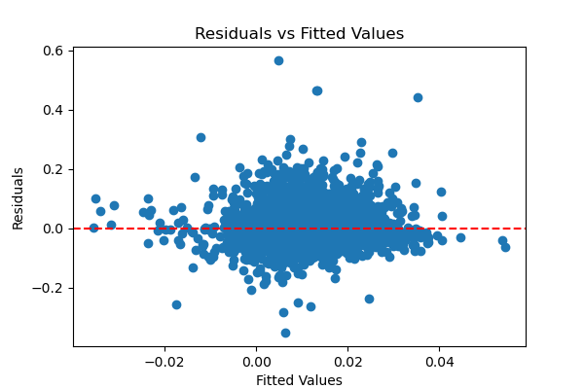

残差围绕零均匀分布，没有明显的趋势或曲线，说明线性假设成立。

2.4.2独立性

通过 Durbin-Watson 检验检查误差项是否自相关



DW < 2：表示存在正自相关，这意味着误差项之间有相同的趋势。

2.4.3同方差性

通过残差图和 Breusch-Pagan 检验检查是否存在异方差性





p值小于0.05，则拒绝原假设，说明存在异方差性

2.4.4正态性

通过 Shapiro-Wilk 检验和 Q-Q 图检查误差项是否符合正态分布



p值小于0.05，则拒绝原假设，认为数据不服从正态分布。

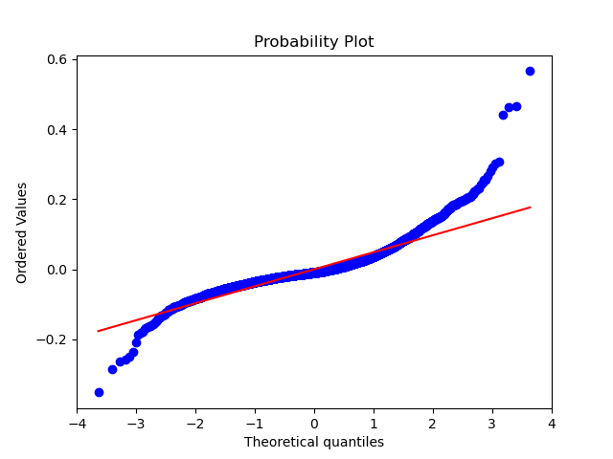

Q-Q图中的点大致沿着一条45度对角线分布，说明数据接近正态分布。

2.4.5多重共线性

通过计算 VIF 值判断自变量是否存在多重共线性

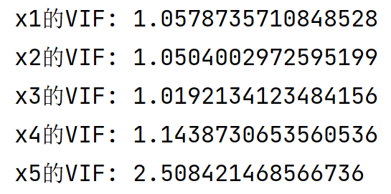

1 < VIF < 5：表示存在一定程度的共线性，但通常认为影响较小。

2.5回测图

2.5.1简化版的F-F三因子模型

利用简化版的F-F三因子模型，计算资产的预期收益率，从中选出预期收益率最高的30个资产，采用等权配置。

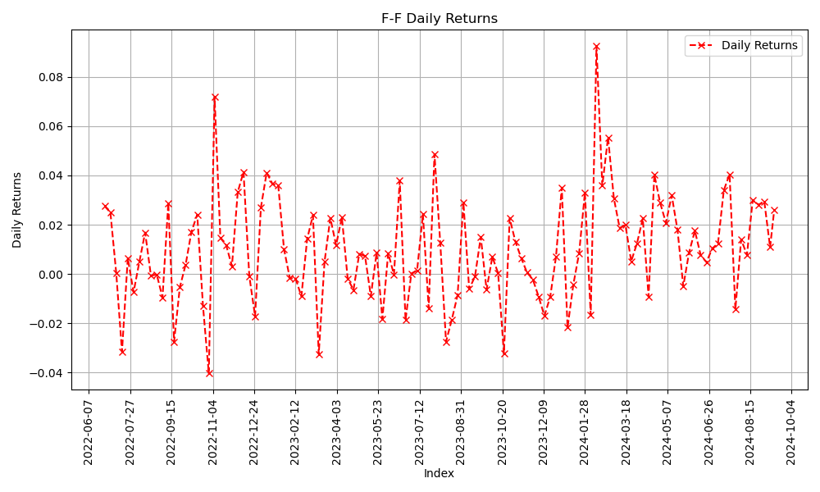

净值曲线的波动性表示策略的风险水平。如图净值曲线波动剧烈，可能表明该策略的风险较高，或者是高频交易策略。

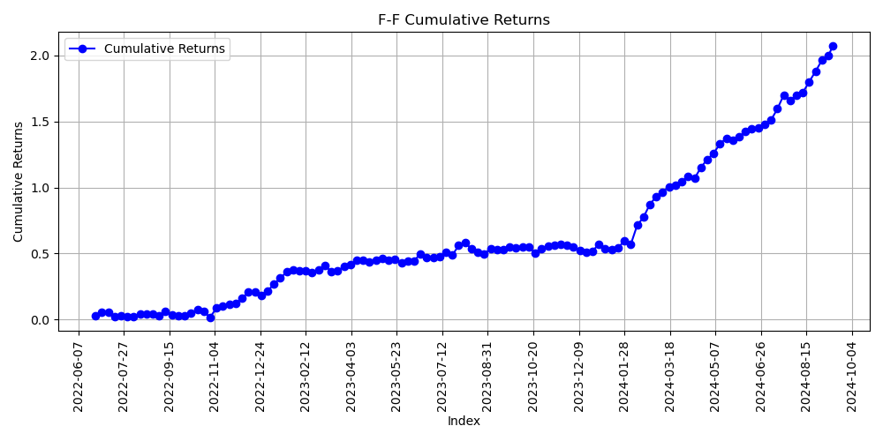

累计曲线呈现稳步上升，表示策略总体上盈利。

2.5.2 Barra多因子模型

利用Barra多因子资产定价模型，计算资产的预期收益率，从中选出预期收益率最高的30个资产，采用等权配置。

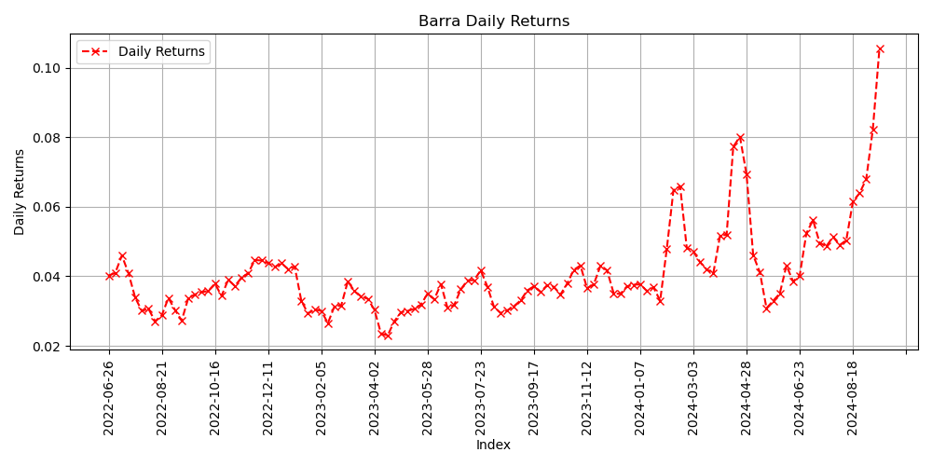

收益率较低，但波动性较小，说明策略较为保守。

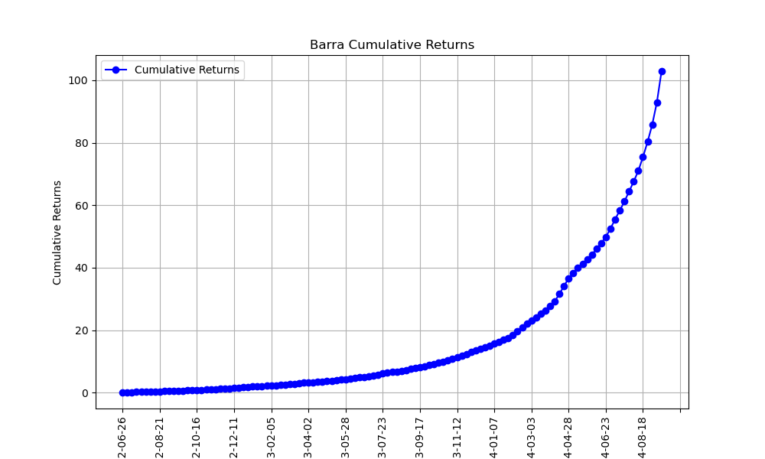

累计曲线呈现稳步上升，表示策略总体上盈利。

2.6三个收益率对比图

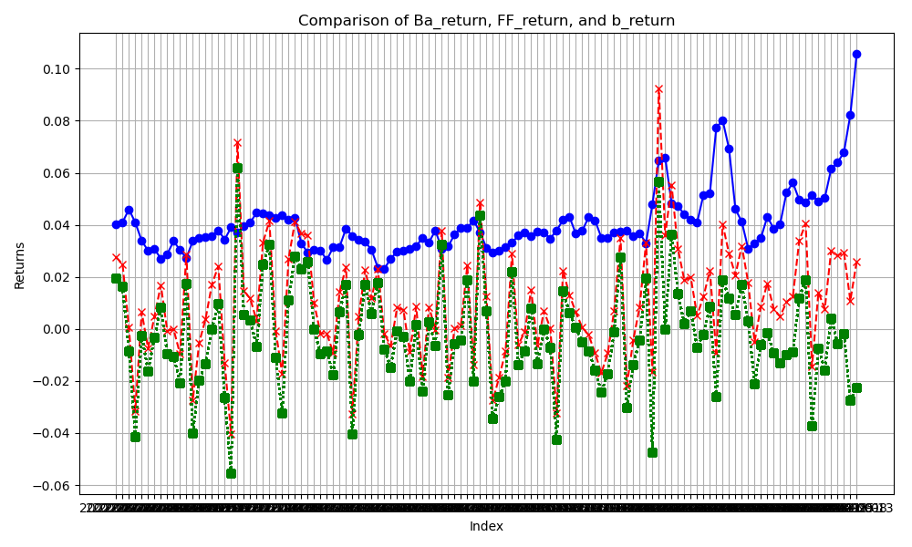

蓝色代表Barra模型的收益率；红色表示F-F三因子模型的收益率；绿色代表benchmark收益率。说明Barra模型的收益率最高。

**3.总结与展望**

3.1 总结

研究表明：投资组合的风险调整后收益表现优异，体现了多因子模型在有效分散风险的同时，提升了期望收益。通过回测分析，投资组合在不同市场环境下保持了较强的稳定性。所选的因子能够有效地筛选出具有较高潜力的资产，进一步提升了投资组合的表现。

3.2展望

本研究选用了传统的因子和一些技术性因子，未来可以尝试引入更多维度的因子，特别是宏观经济因子、行业因素以及情绪因子等，进一步提升模型的预测能力。

当前的模型假设因子的有效性在整个回测期间是固定的，但市场环境是动态变化的。未来可以引入机器学习算法，实时调整因子权重，以更好地适应市场的变化。

本研究主要基于日频数据进行回测，未来可以考虑利用更高频的数据（如分钟级数据）进行策略优化，进一步提升策略的响应速度和盈利能力。

总的来说，基于多因子模型的投资组合优化方法在提升预期收益的同时，能够有效控制风险，具有良好的实际应用前景。随着市场环境的不断变化和技术的发展，未来这一方法的进一步优化和应用将为资产管理行业提供更具竞争力的策略和工具。

参考文献

[1] Barra, J. (1989). *The Barra equity model*. Barra Inc.

[2] Fama, E. F., & French, K. R. (1992). The cross-section of expected stock returns. *Journal of Finance*, 47(2), 427-465.

[3] La Porta, R., Lakonishok, J., Shleifer, A., & Vishny, R. W. (1997). Good news for value stocks: The case of the missing small firms. *Journal of Finance*, 52(2), 859-877.